**新 书 推 荐**

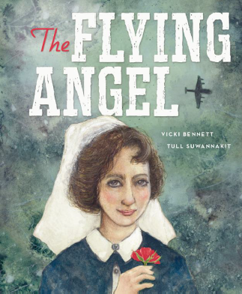**中文书名：《飞翔的天使》**

**英文书名：THE FLYING ANGEL**

**作 者：Vicki Bennett and Tull Suwannakit**

**出 版 社：Scholastic Australia**

**代理公司：ANA/Yao Zhang**

**页 数：32页**

**出版时间：2021年3月**

**代理地区：中国大陆、台湾**

**审读资料：电子稿**

**类 型：儿童绘本**

**内容简介：**

第二次世界大战1945年，巴布亚新几内亚有一群护士被精心挑选出来去前线营救受伤士兵，并将他们安全护送回澳大利亚。以勇气和同情心著称的士兵们叫她们“飞翔的天使”。这本书的灵感来自一位杰出的护士，玛丽·艾琳·克雷格修女的真实故事。

**作者简介：**

**维姬·贝内特（Vicki Bennett）**是一位畅销书作家，她为成年人和孩子们写了20多本书。《小偷渡者》是她的第六本童书，也是在学乐出版社出版的第二本书。维姬对澳大利亚历史充满热情，目前正在拍摄一部关于这个小偷渡者的纪录片。

**图尔·苏万纳基特（Tull Suwannakit）**原籍泰国，曾用自己的母语创作过十几本书，并自绘插图。他的书在泰国曾赢得了无数奖项，并被翻译成韩语、斯洛文尼亚语、中文和丹麦语等。当图尔不写书和画画时，他在墨尔本的艺术学校马尔文艺术学校为儿童和成人开办艺术班和工作坊。

**内文插图：**

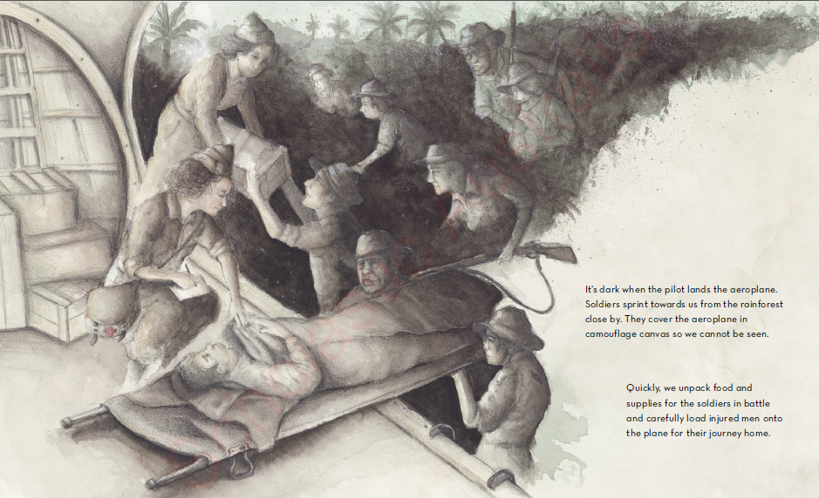

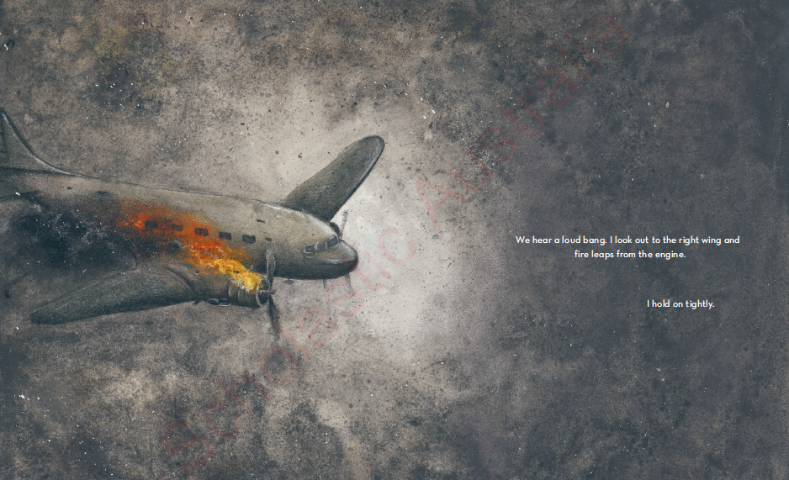

**谢谢您的阅读！**

**请将回馈信息发送至：张瑶（Yao Zhang) Yao@nurnberg.com.cn**

----------------------------------------------------------------------------------------------------

安德鲁﹒纳伯格联合国际有限公司北京代表处  
北京市海淀区中关村大街甲59号中国人民大学文化大厦1705室, 邮编：100872  
电话：010-82449325

传真：010-82504200  
Email: Yao[@nurnberg.com.cn](mailto:daisy@nurnberg.com.cn)

网址：[www.nurnberg.com.cn](http://www.nurnberg.com.cn/)

微博：<http://weibo.com/nurnberg>

豆瓣小站：<http://site.douban.com/110577/>

微信订阅号：安德鲁书讯